海南省二类疫苗采购系统操作手册
-生产企业版

1登陆
进入登录界面后，输入正确的用户名密码及验证码后，点击“登录”，可进入系统，点击“重置”可重置当前输入项。
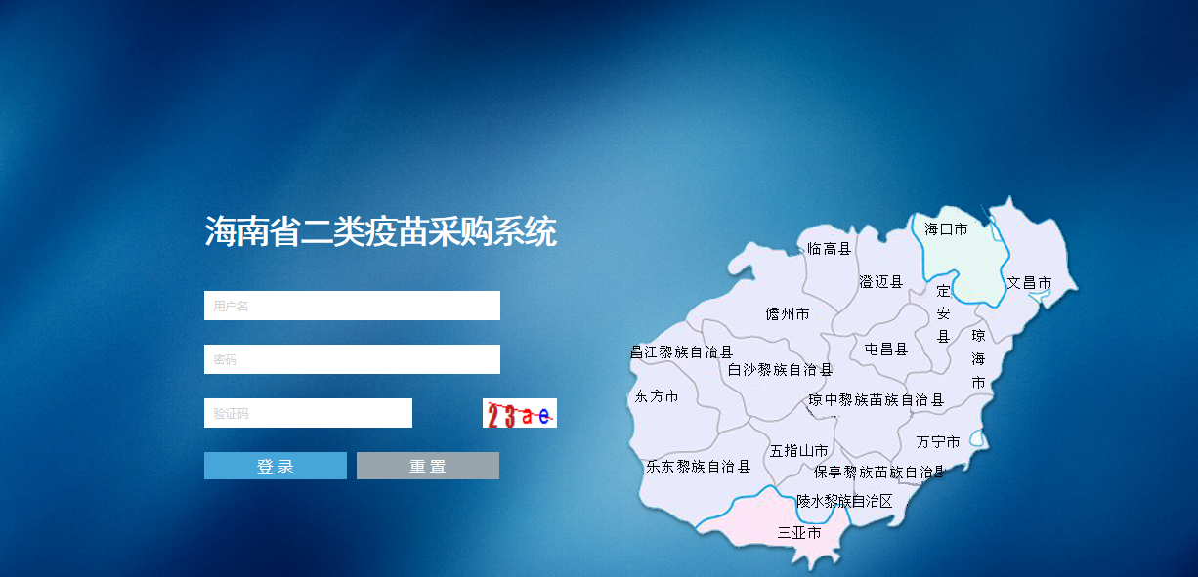
图（1）
登录后系统主页面如图（2）所示。
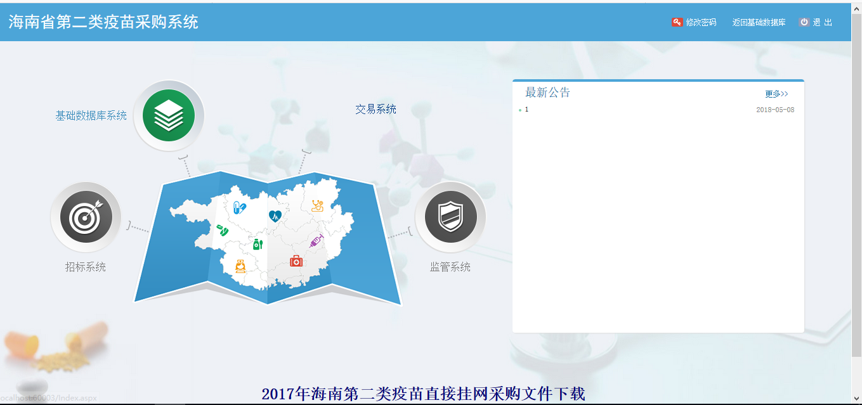
图（2）

第1部分：基础库系统
点击图（2）中“基础库系统”的图标，进入基础库系统系统

第一章 企业信息管理
  - 企业信息管理
操作步骤：企业信息管理-企业信息，进入企业信息维护页面，该页面可对本企业的基本信息进行维护操作，如图（4）所示。
图（4）

【保存】在当前页输入正确信息后，点击“保存”可对当前录入信息进行保存操作。
【送审】当所有信息输入正确后，点击送审，可将当前信息进行提交审核操作，送审后将不能更改信息。
  - GMP管理
操作步骤：企业信息管理-GMP管理，进入GMP管理页面，该页面可对本企业GMP进行添加或删除操作，如图（5）所示。
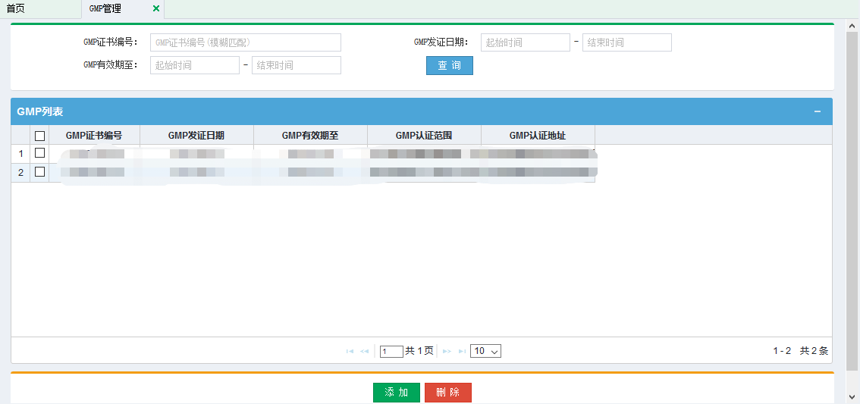图（5）
【删除】勾选列表中需要删除的GMP信息后，点击“删除”可对列表中的GMP进行删除操作。
【添加】点击“添加”按钮，可将跳转至添加GMP页面，如图（6）
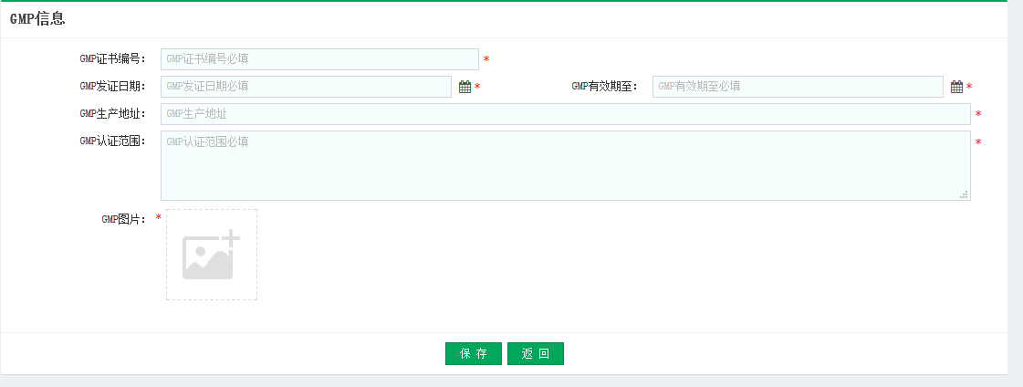
图（6）
【保存】输入正确数据后，点击“保存”可对当前页面输入项进行保存操作。
【返回】点击返回可返回到上一页面。

第二章 产品信息管理
1.3已申报产品列表
操作步骤：产品信息管理-已申报产品列表，进入到已申报产品列表页面，该页面可查询或删除已申报的产品，该列表产品可在“添加产品”中进行添加。如图（7）所示。。
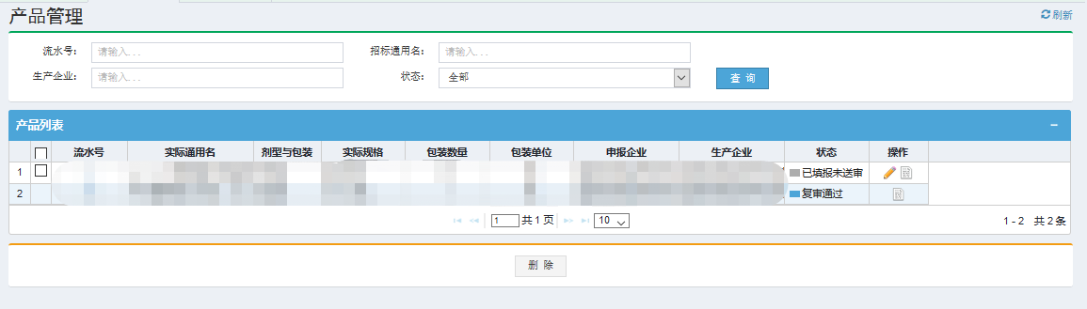
图（7）
点击流水号下方的蓝色字体可查询对应的信息。
点击状态为“已填报未送审”的产品“操作-”可进入产品编辑页面，该页面可对产品信息进行修改操作。
点击“操作-”可查询产品操作记录，如图（7-1）
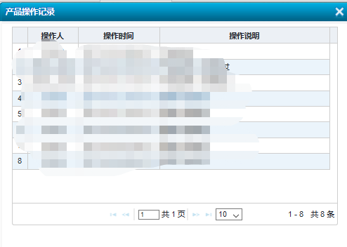
图（7-1）
2.2 添加产品
操作步骤：产品信息管理-添加产品，进入产品添加页面。如图（8）所示。
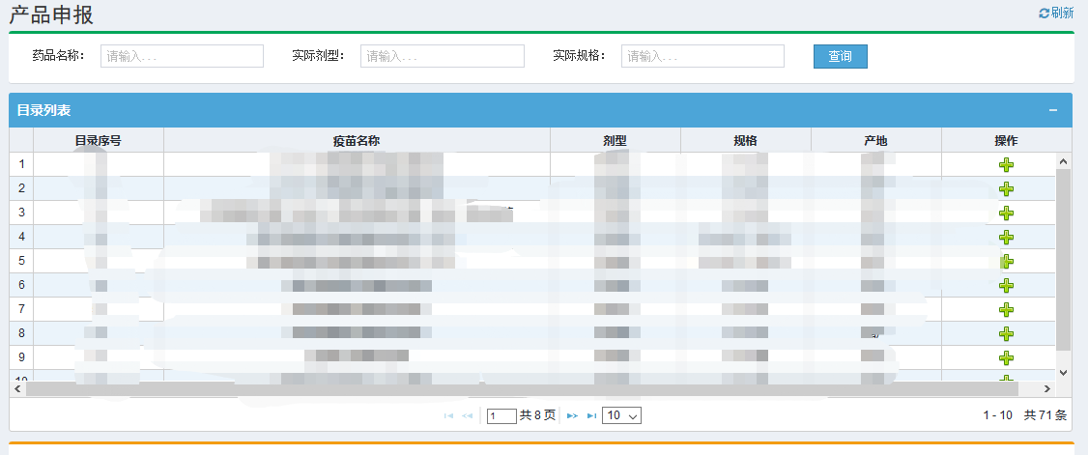
图（8）
点击“操作-”可进入添加产品页面，如图（9）所示。
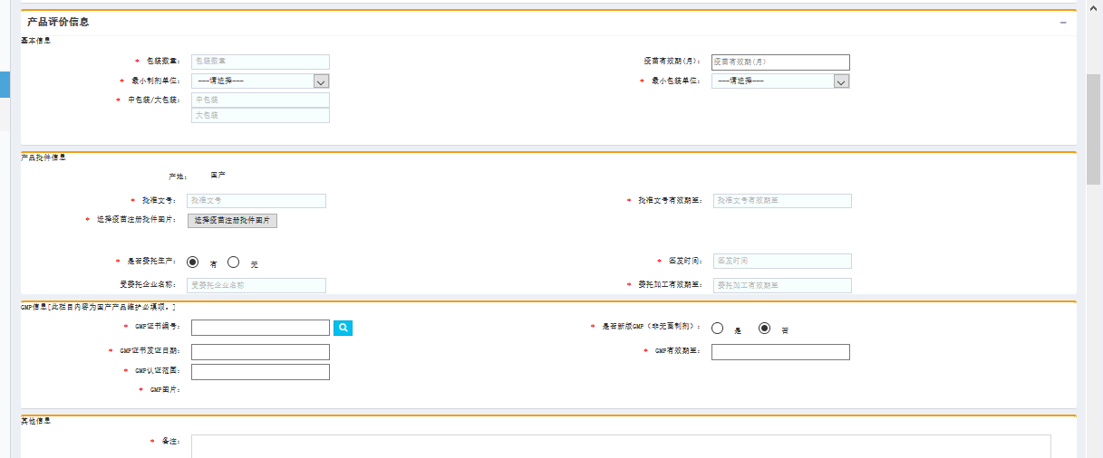
图（9）
点击GPM证书编号后方的“”按钮，可进入GMP选择页面，双击需要选择的GMP行可将该GMP加入到GMP信息中。
【保存】在当前页输入正确信息后，点击“保存”可对当前录入信息进行保存操作。
【送审】当所有信息输入正确后，点击送审，可将当前信息进行提交审核操作，送审后将不能更改信息。
【返回】点击返回可返回到上一页面。

第三章 产品信息确认
3.1产品信息打印
操作步骤：产品信息确认-产品信息打印，进入到产品信息打印页面。如图（10）所示。
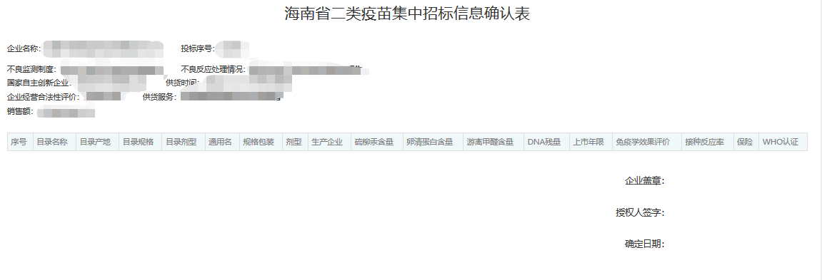
图（10）
点击列表下方的蓝色字体可查询对应的信息
导出：点击【导出】按钮可将当前列表已Excel形式导出。

第四章 资质图片管理
4.1图片上传
操作步骤：资质图片管理-图片上传，进入图片上传页面，该页面可对上传图片以供维护操作。如图（11）所示。
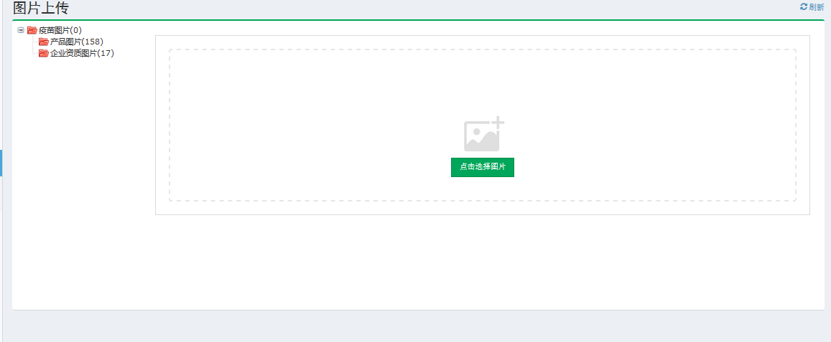
图（11）
点击左边对应的文件夹后，点击“点击选择图片”，选择后点击“开始上传”可将选择的图片上传至对应文件夹内，上传完成后可使用“继续添加”继续上传图片。
4.2图片管理
操作步骤：资质图片管理-图片管理，进入图片管理页面，该页面可对上传图片进行查看。如图（12）所示。
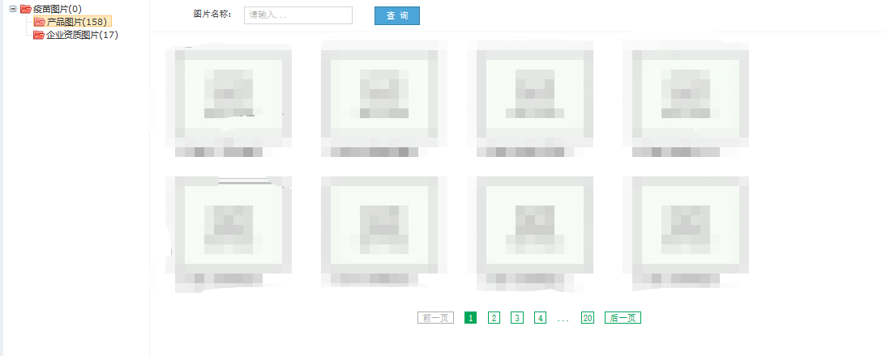 图（12）

